**Obláček – vybavení čistících místností** *(DNS 24-11 Obláček nábytek)*

**Technická specifikace:**

Pokud není uvedeno jinak (např. uvedením požadavku na minimální nebo maximální rozměry), je v případě číselných parametrů akceptován toleranční rozsah +-10%.

Všechny číselné technické parametry uvedené ve specifikaci musí být dodavatelem ověřeny a změřeny v místě plnění. V případě rozporu mezi skutečně zaměřenými parametry a parametry uvedenými zadavatelem v technické specifikaci, má přednost skutečný parametr.

Požadujeme technické provedení, které je vhodné pro náročné zdravotnické provozy. Musí být mechanicky odolné, odolné proti vlhkosti a desinfekci, se zaoblenými hranami pro snadnou čistitelnost.

Nábytek včetně způsobu jeho instalace musí splňovat veškeré nároky vycházející z technických a bezpečnostních norem platných v ČR.

Veškeré obrázky a schémata jsou pouze ilustrativní.

Záruka na dodané vybavení je min. 24 měsíců.

**1) Čistící místnost Západ**

**Mycí stůl s 1 dřezem 1ks**

* Rozměry: 1200 x 700 mm, výška stolu 990 mm
* Materiál: nerez ocel AISI304 (kromě dřezu)
* 1x dřez: rozměry 500 x 500 mm, hloubka 300 mm
* mat. AISI316, tl. min. 1,5 mm
* otvor pro napojení sifonu
* umístění vpravo
* vevařený rádiusový dřez (nepřípustné je hranaté provedení)
* vevaření dřezu s broušeným bezspárovým napojením (bez vizuální možnosti zjištění místa napojení)
* Pracovní deska:
* tloušťka desky 40 mm, tloušťka plechu min. 1,5 mm
* otvor pro stojánkovou baterii
* deska musí být plně zavařena a vybroušena
* Ochranný límec proti zatékání:
* výška límce 70 mm
* na zadní straně a obou bočních stranách
* Nohy: výška 100 mm
* výškově stavitelné
* sokl: výška 100 mm, nacvakávací lišta včetně rohů a koncovek
* Opláštění stolu na obou bocích (bez zad)
* Křídlové dveře se zámkem
* 1x záchytná vana
* Součást dodávky: sifon, stojánková baterie se sprškou (např. Grohe Get )

**Skříňka nástěnná I. 1ks**

* Rozměry: 1000 x 350 mm, výška skříňky 700 mm
* Materiál: nerez ocel AISI304
* Křídlové dveře se zámkem
* 1x vnitřní výškově přestavitelná police
* Kotvící materiál

**Skříňka nástěnná II. 1ks**

* Rozměry: 1000 x 350 mm, výška skříňky 700 mm
* Materiál: nerez ocel AISI304
* Křídlové dveře se zámkem
* 1x záchytná vana
* Kotvící materiál

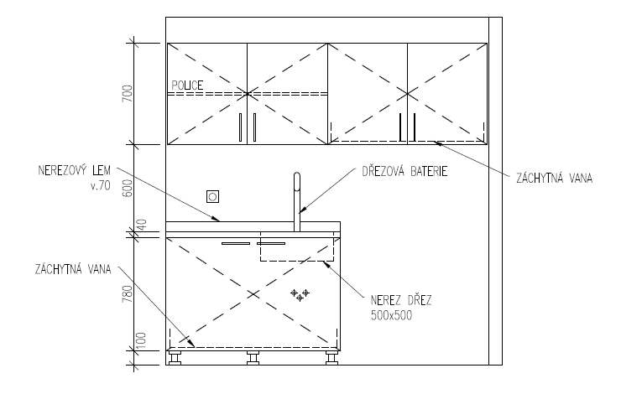

**2) Čistící místnost Východ**

**Mycí stůl se 2 dřezy 1ks**

* Rozměry: 1800 x 700 mm, výška stolu 990 mm
* Materiál: nerez ocel AISI304 (mimo dřezů)
* 2x dřez: rozměry 500 x 500 mm, hloubka 300 mm
* mat. AISI316, tl. min. 1,5 mm
* otvor pro napojení sifonu
* umístění vlevo
* vevařené rádiusové dřezy (nepřípustné je hranaté provedení)
* vevaření dřezu s broušeným bezspárovým napojením (bez vizuální možnosti zjištění místa napojení)
* Pracovní deska:
* tloušťka desky 40 mm, tloušťka plechu min. 1,5 mm
* otvor pro stojánkovou baterii
* deska musí být plně zavařena a vybroušena
* Ochranný límec proti zatékání:
* výška límce 70 mm
* na zadní straně a obou bočních stranách
* Nohy: výška 100 mm
* výškově stavitelné
* sokl: výška 100 mm, nacvakávací lišta včetně rohů a koncovek
* Opláštění stolu na obou bocích (bez zad)
* Křídlové dveře se zámkem
* 2x záchytná vana
* Součást dodávky: sifon, stojánková baterie se sprškou (např. Grohe Get )

**Skříňka nástěnná 2ks**

* Rozměry: 900 x 350 mm, výška skříňky700 mm
* Materiál: nerez ocel AISI304
* Křídlové dveře se zámkem
* 1x vnitřní výškově přestavitelná police
* 2x záchytná vana
* Kotvící materiál

**Skříňka nástěnná otevřená 1ks**

* Rozměry: 1100 x 350 mm, výška 700 mm
* Materiál: nerez ocel AISI304
* 1x vnitřní výškově přestavitelná police
* Kotvící materiál

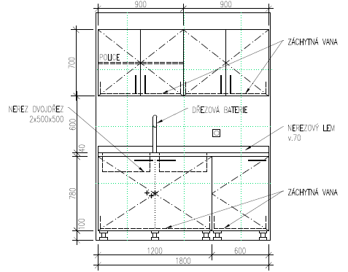

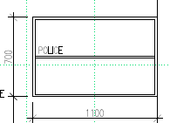

**3) Umývárna laboratoře**

**Mycí stůl se 2 dřezy a odkládací plochou 1ks**

* Rozměry: 3000 x 700 mm, výška stolu 990 mm
* Materiál: nerez ocel AISI304 (mimo dřezů)
* 2x dřez: rozměry 500 x 500 mm, hloubka 300 mm
* mat. AISI316, tl. min. 1,5 mm
* otvor pro napojení sifonu
* umístění vlevo
* vevařené rádiusové dřezy (nepřípustné je hranaté provedení)
* vevaření dřezu s broušeným bezspárovým napojením (bez vizuální možnosti zjištění místa napojení)
* Pracovní deska:
* tloušťka desky 40 mm, tloušťka plechu min. 1,5 mm
* otvor pro stojánkovou baterii
* vpravo vedle dřezů odkapávací plocha
* deska musí být plně zavařena a vybroušena
* Ochranný límec proti zatékání:
* výška límce 70 mm
* na zadní straně a obou bočních stranách
* Nohy: výška 100 mm
* výškově stavitelné
* sokl: výška 100 mm, nacvakávací lišta včetně rohů a koncovek
* Opláštění stolu na obou bocích (bez zad)
* Křídlové dveře se zámkem
* 4x záchytná vana
* 1x vnitřní výškově přestavitelná police
* Součást dodávky: sifon, stojánková baterie se sprškou (např. Grohe Get )

**Skříňka nástěnná - lamino 2ks**

* Rozměry: 900 x 350 mm, výška skříňky 800 mm
* Materiál: DTD lamino
* dekor U707 ST9 (světle šedá) nebo obdobný
* tloušťka min. 18 mm
* ABS hrany v provedení ABS 2 mm lepené PUR lepidlem
* Křídlové dveře:
* na niklovaných kvalitních závěsech s úhlem otevírání 110°
* integrované plynulé tlumení dovírání
* olepeny polyuretanovým lepidlem hranou ABS tl. 2mm.
* 2x vnitřní výškově přestavitelná police
* Úchytky: mat. nerez, rozteč min. 160 mm
* Kotvící materiál

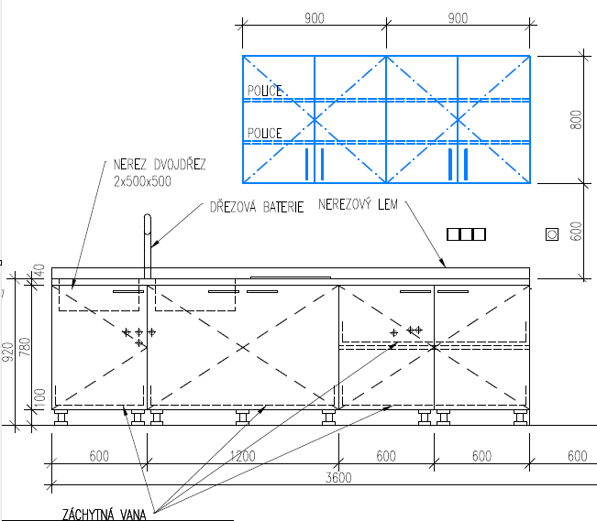

**Pracovní stůl lamino s nerezovou pracovní deskou 1 ks**

* Rozměry: 4300 x 700 mm, výška stolu 990 mm
* Materiál: DTD lamino
* dekor U707 ST9 (světle šedá) nebo obdobný
* tloušťka min. 18 mm
* ABS hrany v provedení ABS 2 mm lepené PUR lepidlem
* 8x zásuvka:
* plně výsuvné
* nosnost 1 zásuvky min. 30 kg
* tlumené dojezdy
* Křídlové dveře:
* na niklovaných kvalitních závěsech s úhlem otevírání 110°
* integrované plynulé tlumení dovírání
* olepeny polyuretanovým lepidlem hranou ABS tl. 2mm.
* 2x vnitřní výškově přestavitelná police
* Úchytky: nerez mat., rozteč min. 160 mm
* Nohy: výška 100 mm
* výškově stavitelné
* sokl: materiál nerez ocel AISI304; výška 100 mm, nacvakávací lišta včetně rohů a koncovek
* Pracovní deska:
* materiál nerez ocel AISI304
* tloušťka desky 40 mm, tloušťka plechu min. 1,5 mm
* deska musí být plně zavařena a vybroušena
* Ochranný límec proti zatékání:
* materiál nerez ocel AISI304
* výška límce 70 mm
* na zadní straně a obou bočních stranách

**Skříňka nástěnná 1ks**

* Rozměry: 1100 x 350 mm, výška 400 mm
* Materiál: nerez ocel AISI304
* Křídlové dveře se zámkem
* Kotvící materiál

**Skříňka nástěnná otevřená 3ks**

* Rozměry: 900 x 350 mm, výška 400 mm
* Materiál: nerez ocel AISI304
* Kotvící materiál

